ANNEXE 14 : Pilotage des astronefs

Nom : ____________________________ Date : ________________________

Introduction :
Le pilotage des aéronefs (p. ex., avion, hélicoptère, planeur) dépend de la position des volets, tels que les ailerons, les gouvernes de profondeur et la gouverne de direction. Le pilotage des astronefs (p. ex., navette spatiale, satellite, fusée) dépend plutôt de propulseurs. Dans cette expérience, tu fabriqueras une fusée tournante pour étudier le pilotage des astronefs.

Matériel :
un crayon et une gomme à effacer une épingle du ruban gommé
un ballon une paille pliante en plastique

Méthode :

• Gonfle et dégonfle plusieurs fois un ballon pour l’assouplir.  - Fixe le ballon à l'extrémité non pliante de la paille à l'aide du ruban gommé.  • Plie l'extrémité de la paille pour former un « L ».  - Place la paille sur le pupitre et passe l'épingle à travers le centre de la partie non pliante. Ensuite,  enfonce-la dans la gomme à effacer.  • Assure-toi que la paille peut tourner librement.  • Gonfle le ballon en soufflant dans la paille. | 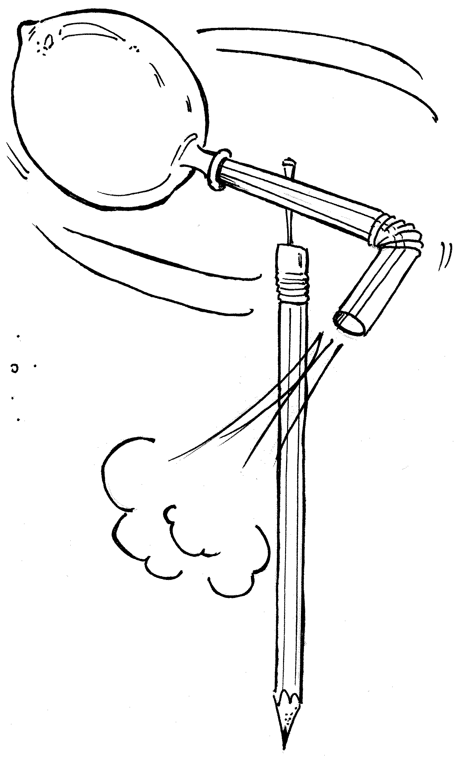
Observations :

1. Dans quel sens l'air sort-il de la paille?  dans le sens des aiguilles d'une montre
 dans le sens opposé aux aiguilles d'une montre

2. Dans quel sens tourne la fusée? dans le sens des aiguilles d'une montre
dans le sens opposé aux aiguilles d'une montre

Conclusion :

Choisis parmi les conclusions suivantes :
Le mouvement de la fusée est toujours dans le sens de l'air qui sort.
Le mouvement de la fusée est toujours opposé au sens de l'air qui sort.

Application :

Si l’on allume le propulseur gauche, dans quel sens l'astronef va-t-il se diriger? Pourquoi?

